
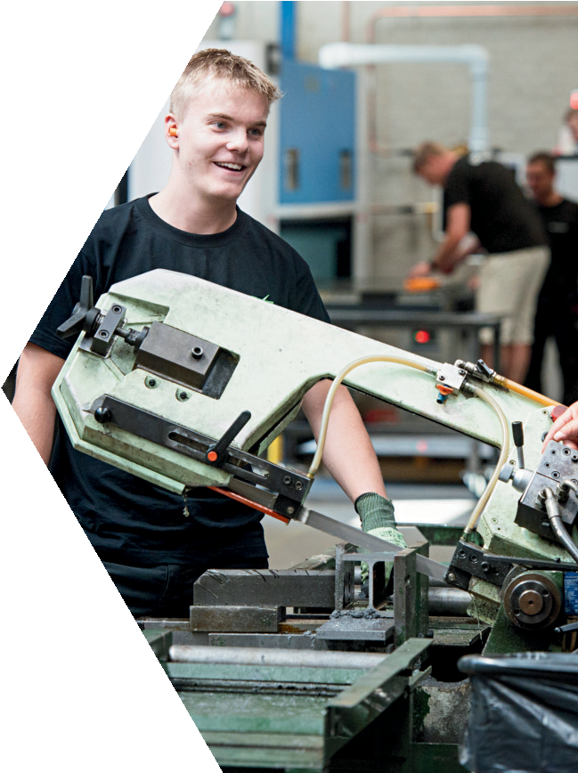




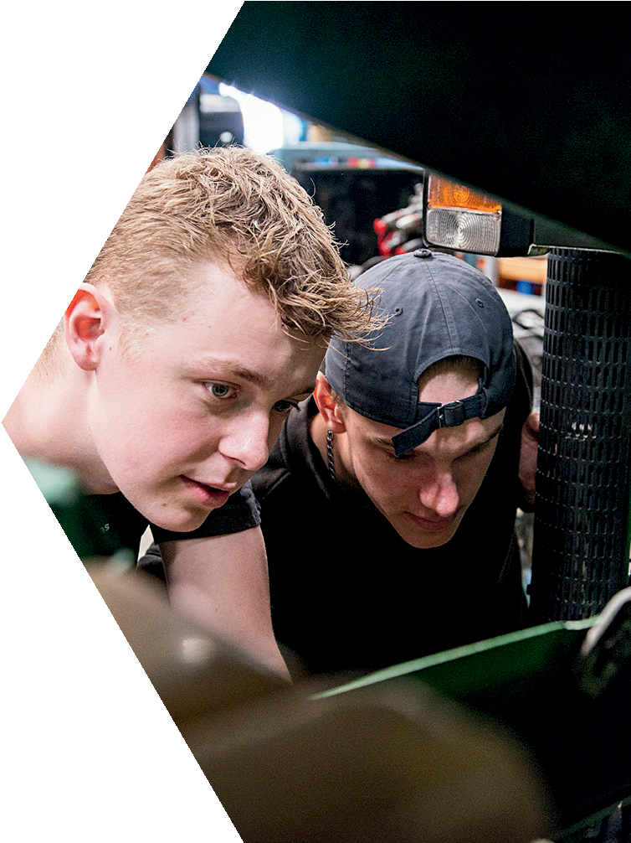
Kom til dit barns Metal-fernisering på Rybners !


Kære forælder
I uge 45 skal dit barn på Metalcamp – to dage med hænderne i metal i Rybners’ værksteder, og to dages praktik ved lokale virksomheder, der åbner dørene for nogle få nysgerrige elever. I den anledning vil vi gerne give dig mulighed for at se, hvad de har arbejdet med, hvor de har arbejdet, og møde dem, der har hjulpet dem undervejs. Du/I inviteres derfor til fernisering og afslutning på Metalcampen:
Dato: Torsdag d. 6 november
Tidspunkt: kl. 16.15 – 17.45
Sted: Rybners Tekniske Skole, Spangsbjerg Møllevej 72,
6700 Esbjerg, blok C
Tilmelding: Tilmeld dig ved at scanne QR-koden.
Program:
  - – Velkomst
Bobler og velkomsttale v. erhvervsplaymakere, Dansk Metal og Rybners
16.30 – Fernisering og rundvisning
- Se dit barns og andre unges projekter og hør dem forklare deres idéer og arbejdsprocesser
- Mød undervisere, praktikværter og vejledere
- Få en rundvisning i metal-værkstederne – se hvor det hele er foregået
Der bydes på lidt at spise og drikke undervejs.
17.10 – Officiel afrunding og let aftensmad
- Uddeling af deltagerbeviser til eleverne.
- Oplæg: ”Min vej ind i metalfagene” – inspirerende fortælling fra tidligere elev
Vi glæder os til at byde jer velkommen til en eftermiddag, hvor jeres barns engagement og læring er i centrum!

Campen afholdes i samarbejde mellem Metalindustriens Uddannelsesudvalg, Rybners Erhvervsuddannelser, Esbjerg og Varde Kommune

